МИНИСТЕРСТВО ОБРАЗОВАНИЯ И НАУКИ РОССИЙСКОЙ ФЕДЕРАЦИИ
Федеральное государственное автономное образовательное учреждение
высшего образования
«Новосибирский национальный исследовательский государственный университет»
(Новосибирский государственный университет, НГУ)
Структурное подразделение Новосибирского государственного университета – Высший колледж информатики Университета (ВКИ НГУ)
КАФЕДРА ИНФОРМАТИКИ

Лабораторно-практическая работа №13

Выполнил: Некрасова Е.В
Группа: 2307Б2

Проверил: Макаров М. С.

Новосибирск
2026
Оглавление
Формулировка задания 3
Теоретическое обоснование 4
Описание выполненных действий 5
Результат выполненной работы 6
Исходный код модуля 7

Формулировка задания
Тема: Взаимодействие с базами данных в .NET. CRUD операции.
Цель работы: изучить внутреннее устройство класса DbContext в Entity Framework Core, механизмы отслеживания изменений сущностей. Реализовать полный цикл CRUD-операций (Create, Read, Update, Delete) в приложении «Телефонная книга», работая с базой данных напрямую через контекст.
Задание:
Модернизировать приложение «Телефонная книга» (из предыдущих работ) для полноценной работы с базой данных.
Требования к доработке:
- Изучить структуру сгенерированного в предыдущей работе класса ApplicationContext.
- Внедрить ApplicationContext в конструкторы ViewModels (ContactsListViewModel, ContactEditViewModel).
- Реализовать логику добавления нового контакта через форму.
- Реализовать сохранение изменений при редактировании контакта.
- Реализовать удаление выбранного контакта из списка.
- Обеспечить обновление интерфейса после каждой операции с БД.

Теоретическое обоснование
Разработка модернизации приложения «Телефонная книга» направлена на реализацию полноценного цикла CRUD-операций с использованием Entity Framework Core и глубокое понимание внутреннего устройства класса DbContext. Данная работа фокусируется на практической реализации всех операций управления данными (Create, Read, Update, Delete) напрямую через контекст, без использования дополнительных паттернов абстракции (таких как Repository).
- Структура класса DbContext - центральный класс в Entity Framework Core, который выступает посредником между классами сущностей (моделями) и базой данных. Он выполняет три основные функции: управление соединением с БД, маппинг (сопоставление классов C# с таблицами) и отслеживание изменений (Change Tracker). Основными составляющими DbContext являются свойства DbSet<TEntity>, представляющие таблицы (public DbSet<Contact> Contacts { get; set; }), метод OnConfiguring для настройки строки подключения (если не используется DI), и метод OnModelCreating для конфигурации модели через Fluent API.
- Жизненный цикл сущностей и Change Tracker - когда сущность извлекается из базы данных через контекст, EF Core начинает её отслеживать. Каждая сущность находится в одном из состояний: Added (новая, будет вставлена), Unchanged (без изменений), Modified (изменена, будет обновлена), Deleted (удалена) или Detached (не отслеживается). При вызове метода SaveChanges() Change Tracker анализирует все отслеживаемые объекты и автоматически генерирует соответствующие SQL-команды (INSERT, UPDATE, DELETE). Это ключевая особенность ORM - разработчику не требуется вручную составлять SQL-запросы.
- В контексте разрабатываемого приложения все CRUD-операции уже были реализованы в лабораторной работе №12, однако задание №13 требует их детального анализа, документирования и возможного расширения (например, добавлением фильтрации/поиска). В приложении «Телефонная книга» реализовано:
- Чтение списка контактов из БД при загрузке экрана
- Добавление нового контакта с валидацией и проверкой дубликатов
- Редактирование существующего контакта с сохранением изменений
- Удаление контакта с подтверждением пользователя
- Обработка ошибок при сохранении изменений
Ожидаемый результат модификации:
Будет проведён анализ сгенерированного класса ApplicationContext, проверено внедрение DbContext во ViewModels через DI-контейнер. Все CRUD-операции будут задокументированы, добавлена обработка ошибок при вызове SaveChanges(), добавлен поиск без обращения к БД (фильтрация уже загруженной коллекции). Приложение будет полноценно работать с базой данных, а пользовательский интерфейс будет автоматически обновляться после каждой операции с БД.

Описание выполненных действий
Этап 1. Р
- С
- Ачё вообще сделтаь надо
- Дополнительно можно реализовать фильтрацию (поиск) без обращения к БД (фильтрация уже загруженной коллекции).
- Оберните вызовы _context.SaveChanges() в блок try-catch:

Результат выполненной работы
В ходе выполнения лабораторной работы №13 проведена модернизация приложения «Телефонная книга» для полноценной работы с базой данных.
- Созданные компоненты:
- И
Демонстрация работы приложения:
1. Главное окно с меню навигации и экраном списка контактов (список контактов загружается автоматически)
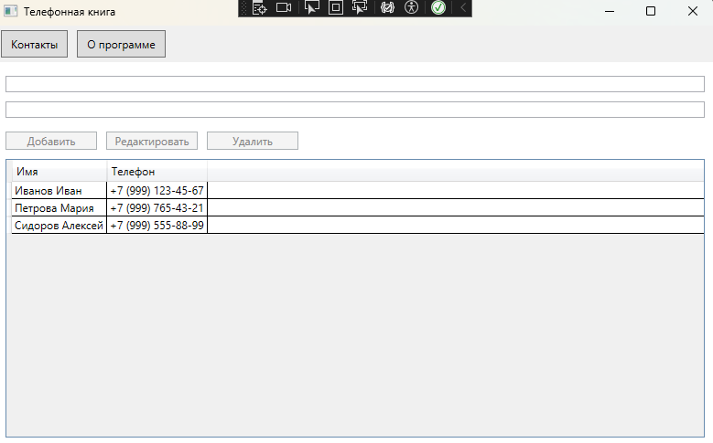
2. Экран редактирования контакта (переход по кнопке «Редактировать»)
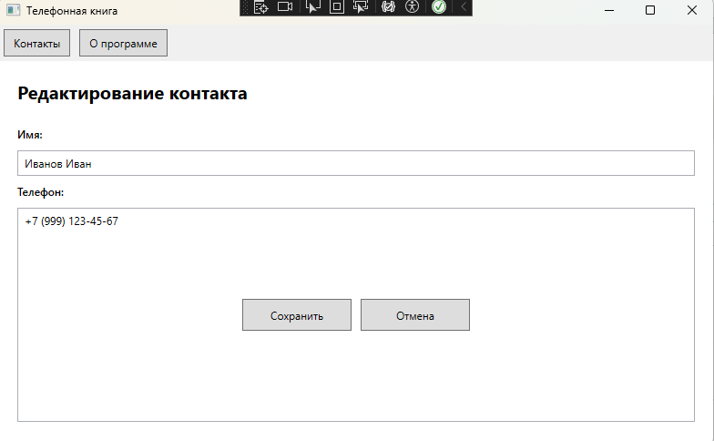
3. Экран «О программе» (переход по кнопке меню)
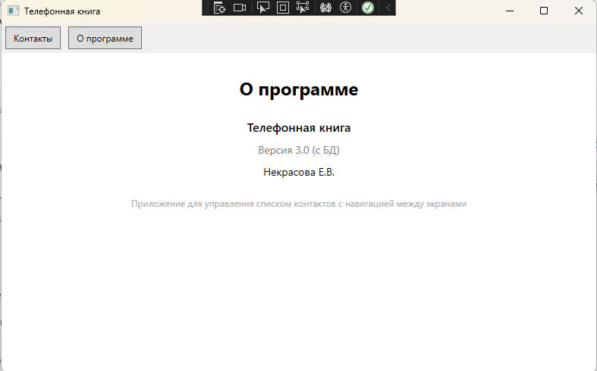

4. Ошибка при попытке некорректно изменить контакт
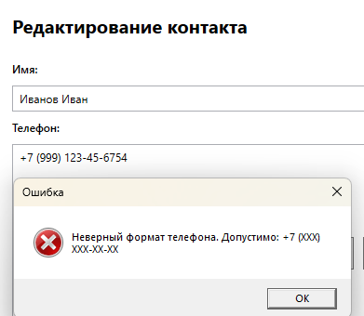
- Ошибка при попытке добавления пользователя с некорректным номером телефона
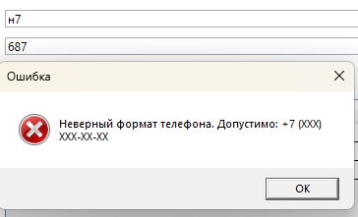
Сравнение с теоретическими ожиданиями
Полученные результаты полностью соответствуют теоретическим ожиданиям:
- V

Исходный код модуля
ContactsListViewModel.cs

